Конспект занятия в средней группе на тему
«Правила дорожные детям знать положено».

Цель: Формирование знаний о правилах дорожного движения

Задачи:
1. Продолжать формировать умение детей применять знания, полученные ранее в практической деятельности.
2. Закреплять у детей представление о дорожных знаках, светофоре, тротуаре и других атрибутах, связанных с правилами дорожного движения.
3. Выявить уровень готовности дошкольников решать дорожно-транспортные ситуации.
4. Активизировать процессы мышления, внимания и речи детей; воспитывать сообразительность и находчивость.
5. Воспитывать потребность детей быть дисциплинированными и внимательными на улицах, осторожными и осмотрительными.

Демонстрационный материал:
Плакаты по ПДД, макет улицы с пешеходным переходом, дорожные знаки.
Ход занятия:
Дети стоят около макета улицы города (без дорожных знаков, из машинок созданы аварийные ситуации на дороге).
Воспитатель: - В одной далекой сказочной стране есть маленький игрушечный город. Жили – не тужили жители этого городка. Они были в большой дружбе с дорожными знаками, выполняли все правила движения, уважали и слушали главного Светофора. Поэтому в этом городе всегда царил порядок и покой на улицах. Но однажды на город налетел злой и могучий ураган и унёс все дорожные знаки. Посмотрите, что случилось в городе. (Дети рассматривают макет, обсуждают аварийную ситуацию: нет дорожных знаков, аварии машин, исчез светофор).
Воспитатель: - Да, ребята, в городе не порядок. Знаки надо выручать и на место возвращать. Вот только как это сделать?
Дети: надо знаки искать.
Воспитатель: Ураган унёс знаки далеко, нужно ехать. А чтобы узнать, на чём поедем, нужно отгадать загадку:
Что за чудо – синий дом
Окна светлые кругом.
Носит обувь из резины
А питается бензином.
Дети: автобус.
Воспитатель: автобус к какому виду транспорта относится?
Дети: пассажирскому.
Воспитатель: кого автобусы возят?
Дети: людей.
Воспитатель: а где мы должны сесть в автобус?
Дети: на остановке.
Воспитатель: а как мы найдем остановку?
Дети: по знаку, там нарисован автобус или буква А.
Воспитатель: смотрите, здесь какой – то знак.
Дети: автобусная остановка.
Воспитатель: вот мы нашли и первый знак.
В этом месте пешеход
Терпеливо транспорт ждет.
Он пешком устал шагать.
Хочет пассажиром стать.
Воспитатель: а вот и наш автобус.
Но прежде чем сесть в автобус, вспомним, а что мы знаем о правилах поведения на остановке, в автобусе. Поиграем в игру «Разрешается-запрещается»
• Играть и прыгать на остановке…
• Громко кричать на остановке…
• В автобусе вести себя спокойно…
• Уступать место старшим…
• Высовываться из окна…
• Уважать правила движения…
Воспитатель: занимайте скорее свои места. - А пока мы с вами едем, будем отгадывать загадки.
Этот конь не ест овса,
Вместо ног — два колеса.
Сядь верхом и мчись на нём,
Только лучше правь рулём. (велосипед).
Их видно повсюду, их видно из окон
По улице движутся быстрым потоком
Они перевозят различные грузы
Кирпич и железо, зерно и арбузы. (грузовик).
Не летает, но жужжит,
Жук по улице бежит.
И горят в глаза жука
Два весёлых огонька. (автомобиль).
Воспитатель: остановка. Выходим из автобуса. Мы на улице.

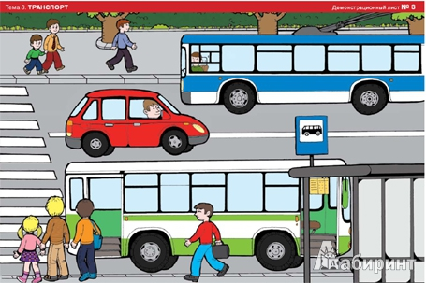
Показ слайда (улица города).
Воспитатель: посмотрите и скажите, что такое улица?
Дети: здесь много машин, идут люди.
Воспитатель: На каждой улице есть проезжая часть. Как вы думаете, для чего она нужна?
Дети: на этой части улицы ездят машины.
Воспитатель: - Правильно, проезжая часть нужна для движения транспорта. С двух сторон проезжей части есть специальные дорожки. Как они называются?
Дети: - Тротуары.

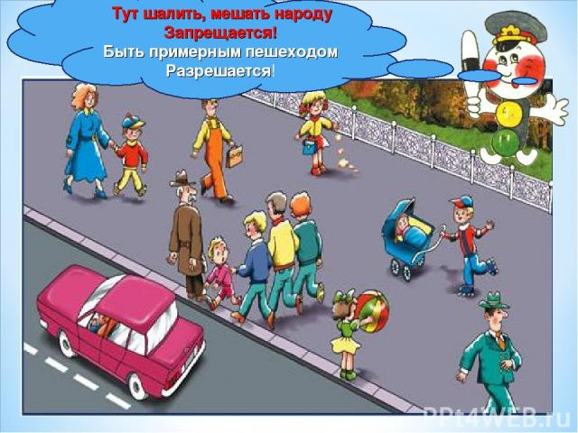

Воспитатель: - А для чего нужны тротуары? (Ответы детей).
Воспитатель: - Совершенно верно, для людей. Взрослые и дети ходят по тротуару пешком. Поэтому их называют?
Дети: - Пешеходами.

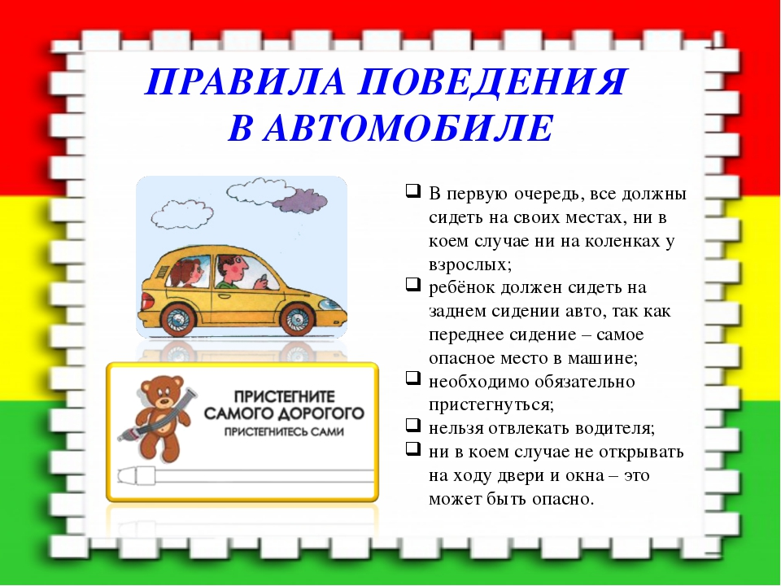

Дети: нужно в машине ездить пристёгнутым, не выходить из машины раньше взрослых.
Воспитатель: правильно, в машине дети должны сидеть в детском кресле, пристёгнутые ремнями безопасности и не выходить раньше взрослых и все должны выходить только тогда, когда автомобиль остановится.
Воспитатель: - А если нужно перейти проезжую часть? Где это можно сделать?
Дети: нужно перейти по пешеходному переходу.

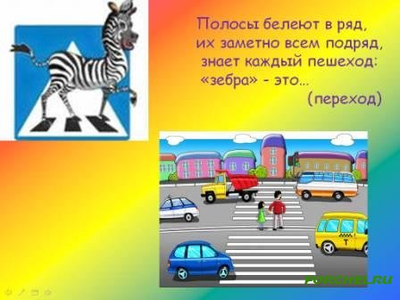

Воспитатель: - Да, ребята, дорогу нужно переходить в специальных местах, которые называются пешеходными переходами. А как вы узнаете это место? (Ответы детей).
Воспитатель: - Правильно! Стоит знак «Пешеходный переход» и нарисованы белые полоски. Сначала смотрят налево, дойдя до середины, смотрят направо.
Воспитатель: - За руль держись, гляди вперёд! Скоро будет поворот! (Воспитатель показывает знак, дети едут в другую сторону).
Воспитатель: - Стоп, машины! Стоп, моторы! Тормозите все шоферы! (Дети останавливаются).
Воспитатель: - Молодцы, что все соблюдали правила движения!
Воспитатель: - А зачем нужен светофор?
Дети: для того, чтобы не было аварий на дорогах.
Воспитатель: - Правильно, ребята! Светофор помогает регулировать движение, устанавливает порядок на улицах.
Воспитатель: Вы знаете, что цветов у светофора….?
Дети: три.

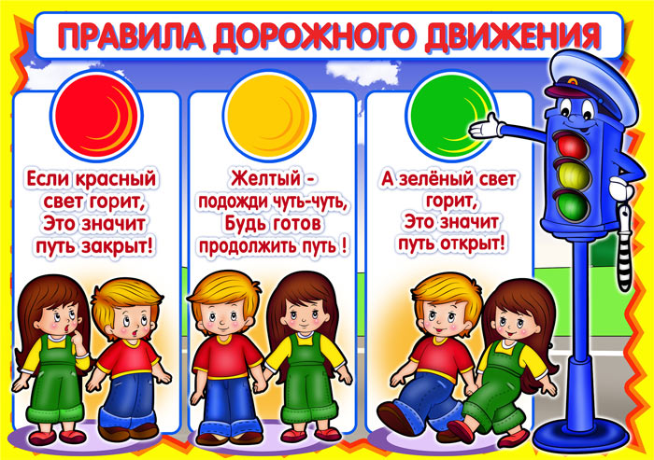

Воспитатель: А теперь проверим, хорошо ли вы знаете, что означает каждый свет светофора? Красный свет?
Дети: Стоп, опасно! Путь закрыт!
Воспитатель: - Жёлтый.
Дети: - Предупреждение! Жди сигнала для движения!
Воспитатель: Свет зеленый говорит?
Дети: - Машинам путь открыт!
Воспитатель: Есть светофоры и для пешеходов. У них только два цвета. Как вы думаете какие?
Дети: красный и зелёный.
Воспитатель: - За то, что вы такие добрые, отзывчивые, внимательные и хорошо знаете правила дорожного движения, вы награждаетесь сладкими подарками.

